Gemeinsam statt einsam –
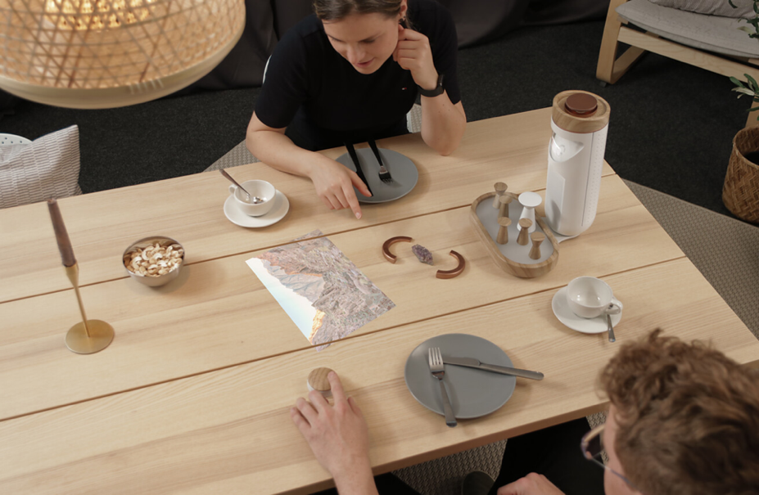
smarter Esstisch steigert soziale Interaktion
Häfele entwickelte im Rahmen einer wissenschaftlichen Studie gemeinsam mit der Universität Siegen, der Hochschule Düsseldorf und anderen Projektbeteiligten den preisgekrönten weHUB, einen smarten Esstisch.
Jeder kennt es, das Smartphone ist immer und überall dabei und macht auch nicht vor dem Mittelpunkt der Familie, dem Esstisch, halt. Jedoch trennt uns die digitale Technik an diesem Ort mehr, als dass sie uns verbindet. Häfele möchte dies ändern und hat mit weHUB den Esstisch als Ort der Zusammenkunft neu gedacht und damit ins digitale Zeitalter befördert. Wir sind nicht nur zum Essen am Tisch, sondern wir machen Hausaufgaben oder Homeoffice, wir spielen und reden miteinander. Und genau das wird von weHUB, einem smarten Esstisch, multimedial unterstützt: Wir sitzen nicht mehr alleine hinter unseren Smartphones, sondern gemeinsam am Esstisch.  Wer jetzt an ein weiteres piepsendes und blinkendes Gerät in unserem Zuhause denkt oder gar einen großen Flatscreen als Tisch vor Augen hat, liegt falsch. Das erklärte Ziel der Projektbeteiligten war es, das gesamte System so wohnlich wie möglich zu gestalten und somit die Akzeptanz eines smarten Möbelstücks enorm zu erhöhen. Denn „Möbel im privaten Bereich müssen einer ganzen Reihe emotionaler und ästhetischer Ansprüche genügen“, so Prof. Dr. Marc Hassenzahl vom Lehrstuhl für Ubiquitous Design / Erlebnis und Interaktion der Uni Siegen.  Aber wie sieht er nun aus, der heimelige Hightech Esstisch? Im Prinzip ist es ein klassischer Tisch, auf dem ein ansprechender LED-Projektor und mehrere kleine Holzobjekte auf einem Tablett stehen. Die Ähnlichkeit dieser Objekte in Form und Haptik zu uns vertrauten Dingen, wie eine Kaffeekanne oder Salz- und Pfefferstreuer, ist bewusst gewählt. Dadurch schlägt weHUB eine haptische Brücke zwischen Virtualität und Realität.  Was auf den Tisch kommt  Das Hauptgerät ist der smarte Tischprojektor, der sowohl Inhalte über einen LED-Beamer projizieren als auch über eine integrierte Kamera Gegenstände erkennen kann. Bedient wird dieser über haptische Interaktionsobjekte, sogenannte Avatare. Die individuell gestalteten Objekte aus handschmeichelndem Holz repräsentieren dabei die einzelnen Mitglieder des Haushaltes, der Familie oder der WG, und haben unterschiedliche Funktionen. Via Smartphone App werden die Avatare von den Mitgliedern des Haushaltes mit Inhalten befüllt, die dann vom Tischprojektor auf den gemeinsamen Esstisch projiziert werden.  Verbundenheit statt nur Verbindung  In unserem schnelllebigen Alltag mit dem Smartphone in der Hand, gehört es dazu Fotos zu machen, und diese sofort zu teilen. So gehen aber oft viele besondere Momente unter. Mit der Funktion ‚Later‘ kann mit weHUB zum Beispiel das Teilen von Fotos und Videos auf später verschoben werden, wenn sich die Familie oder die WG am Esstisch versammelt. Die tagsüber an die Avatare gesendeten Inhalte werden dann gemeinsam angeschaut. Auch räumliche Distanzen zwischen abwesenden Familienmitgliedern werden so überbrückt und es entstehen, medial unterstützt, schöne gemeinsame Momente am Esstisch.  Mit weHUB ist aber noch viel mehr möglich. Auch Lichtstimmung oder musikalische Untermalung können die gesamte Atmosphäre der Zusammenkunft beeinflussen. weHub ermöglicht es auch, Objekte wie Kaffeetassen digital mit einem bestimmten Klang- oder Lichtbild zu belegen und dieses zu aktivieren, sobald der Tischprojektor sie erkennt.  Preisgekrönt  weHUB wurde 2023 mit dem Fokus Open in der Kategorie Special Mention ausgezeichnet. Besonders gewürdigt hat die Jury, dass das Design von Anfang an voll integriert war, obwohl es sich bei weHUB eigentlich um ein Forschungsprojekt handelt. „Ein Ansatz, der Schule machen sollte“, so die Jury. Zudem erhielt weHUB 2022 den UX Design Award in der Kategorie Concepts.  Projektpartner des Projektes PraktikApp:  Projektpartner sind Universität Siegen, Hochschule Düsseldorf, Häfele SE & Co KG, spek DESIGN GbR, tennagels Medientechnik GmbH, IOX GmbH, nyris GmbH  Nagold, im Januar 2024  Abdruck honorarfrei / Beleg erbeten |  | Ansprechpartner für Journalisten:  Rainer Häupl  bering*kopal GbR, Büro für Kommunikation  T + 49 (0) 711 74 51 759-16  rainer.haeupl@bering-kopal.de  www.bering-kopal.de  Ansprechpartnerin im Unternehmen:  Sarah Grünler  Senior Corporate Communications Manager  Häfele SE & Co KG  Tel.: +49 (0)7452 95-510  Mobil: +49 160 97871786  sarah.gruenler@haefele.de
1 Der Esstisch als zentraler Ort der Kommunikation und Interaktion wird durch das von weHUB digital unterstützte Gemeinschaftserlebnis gestärkt. Der Projektor findet, ohne Umbaumaßnahmen, Platz auf jedem Tisch und wahrt durch die nach unten gerichtete Kamera die Privatsphäre im Wohnraum. Foto: PraktikApp
2 Der Tischprojektor, die Avatare, welche die Haushaltsmitglieder repräsentieren, und alle weiteren haptischen Interaktionsobjekte sind bewusst in Form und Aussehen uns bekannten, wohnlichen Alltagsgegenständen nachempfunden. Dadurch erhöht sich die Akzeptanz von weHUB und seinen intuitiven Bedienelementen erheblich. Foto: PraktikApp
3 Der Tischprojektor von weHUB erkennt über seine integrierte Kamera die haptisch ansprechenden Avatare, sowie andere Objekte, die zuvor aktiviert, d.h. digital mit einer Funktion belegt wurden. Foto: PraktikApp
4 Über die Smartphone-App können Fotos und Videos an eine bestimmte Person aus dem Haushalt (einzelner Avatar) oder an die ganze Haushaltsgemeinschaft (Gruppen-Avatar) geschickt werden, um sie am Esstisch gemeinsam über den Tischprojektor zu erleben. Foto: PraktikApp
1. |  | 2.
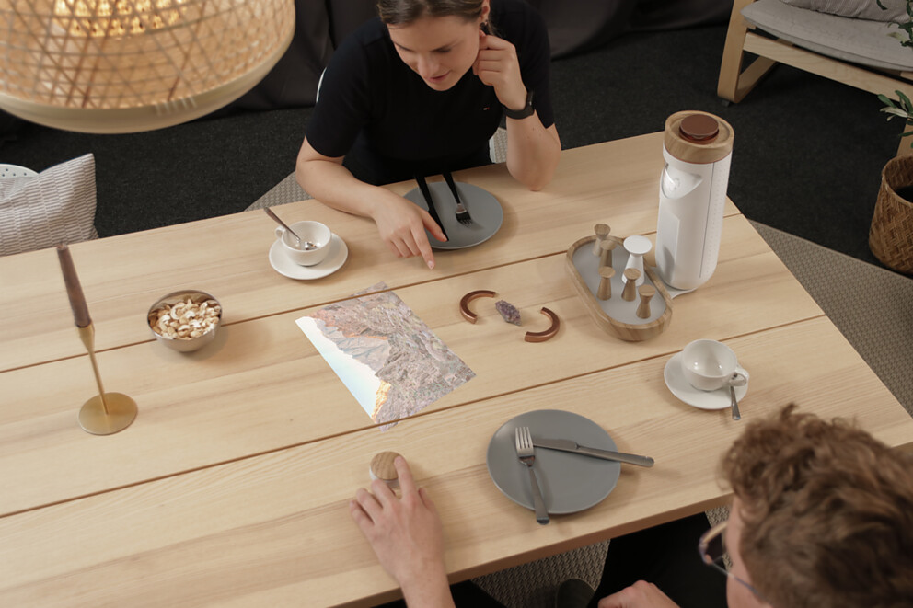 |  | 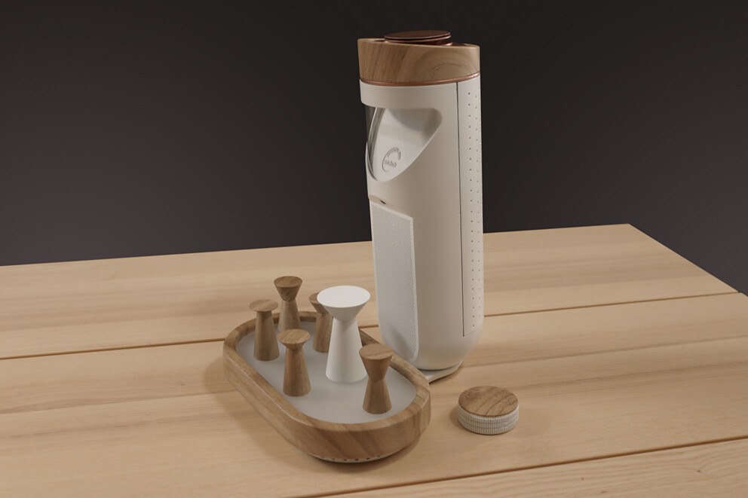
3. |  | 4.
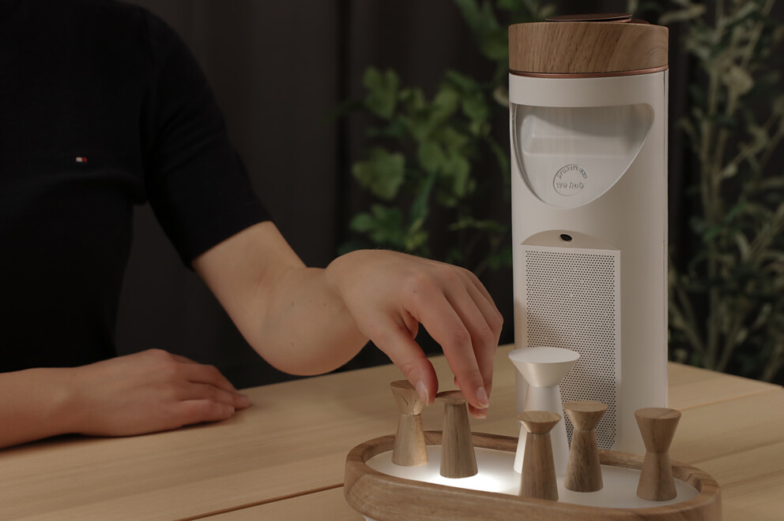 |  | 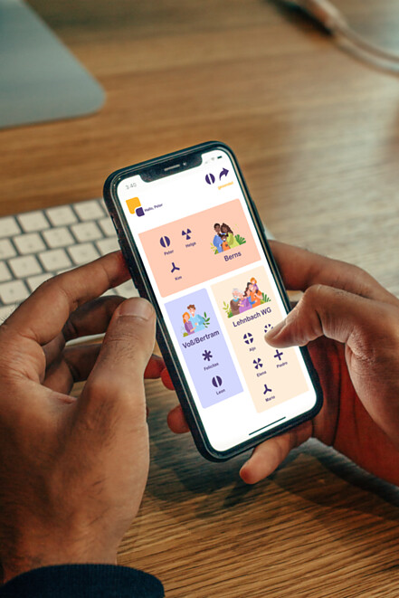

Über Häfele
Häfele. Die ersten 100 Jahre.
Innovationskraft, Mut und Optimismus: Diese Qualitäten haben Häfele von Anfang an begleitet und schon die Gründer ausgezeichnet – die Kaufleute Adolf Häfele und Hermann Funk, die Häfele im Jahr 1923 als Fachgeschäft für Eisenwaren bei Nagold ins Leben gerufen haben. Aus dieser geschätzten Anlaufstelle für das Schreinerhandwerk wurde ein weltumspannendes Unternehmen, die Häfele SE & Co KG mit Niederlassungen in 38 Ländern und mehr als 8000 Beschäftigten. Im Geschäftsjahr 2022 erzielte die Häfele Gruppe einen Umsatz von 1,87 Mrd. Euro bei einem Exportanteil von 81%.
Nagold ist bis heute Hauptsitz der internationalen Häfele Gruppe, die sich im Lauf der Jahrzehnte zum führenden Experten für Beschlagtechnik, elektronische Schließsysteme und LED-Beleuchtung entwickelt hat. Die Möbelindustrie, Architekten, Handwerk und Handel aus über 150 Ländern vertrauen auf die Expertise des innovativen Familienunternehmens, das seit Januar 2023 unter der Leitung von Gregor Riekena steht.
Weitere Informationen unter www.haefele.de

QR-Code der Medieninformation

